Návrh opisu predmetu zákazky pre účely PTK.

Základný opis predmetu plánovaného obstarávania.
Predmetom plánovaného obstarávania je poskytovanie komplexných telekomunikačných služieb pre fixnú dátovú infraštruktúru MVSR v nasledovnom členení:
- Poskytovanie fixných dátových telekomunikačných liniek formou ich prenájmu pre požadované lokality a objekty MVSR.
- Poskytovanie doplnkových telekomunikačných služieb zameraných na zvýšenie dátovej bezpečnosti, dostupnosti a prevádzkovej efektivity fixnej dátovej telekomunikačnej siete MVSR.
- Poskytovanie nevyhnutnej prevádzkovej a technickej podpory pre fixnú dátovú telekomunikačnú sieť a zriadené doplnkové telekomunikačné služby pre MVSR na požadovanej úrovni prevádzkového a servisného zabezpečenia.
Obstarávané komplexné telekomunikačné služby pre fixnú dátovú infraštruktúru MVSR sú v celkovom sumárnom rozsahu určené pre viac ako 1500 lokalít po celom území SR.
Základné informácie o fixnej telekomunikačnej infraštruktúre MVSR.
Fixnú dátovú telekomunikačnú infraštruktúru MVSR je možné rozdeliť z pohľadu funkčných a prevádzkových požiadaviek na dve časti (obr.1):
- Chrbticová časť dátovej WAN infraštruktúry.
- Jednotlivé regionálne časti dátovej WAN infraštruktúry.
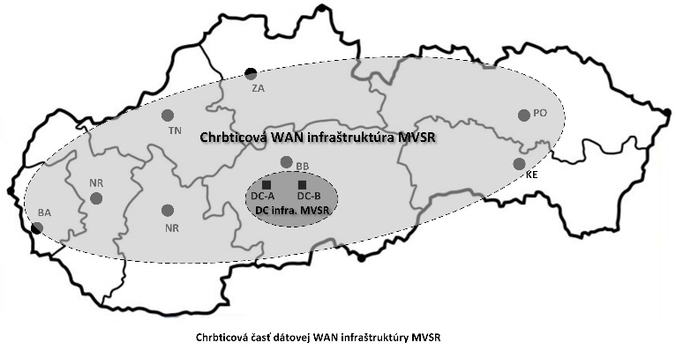
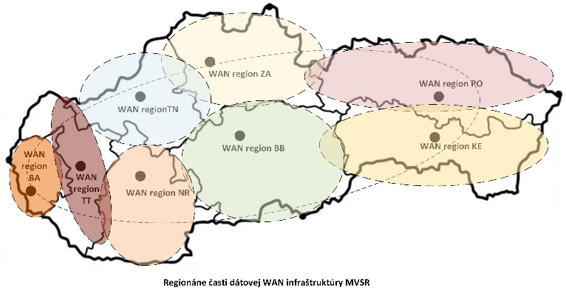
Obr.1. Štruktúrne členenie dátovej WAN infraštruktúry MVSR.

Chrbticová časť dátovej WAN infraštruktúry MVSR prepája na celoslovenskej úrovni lokality krajských riaditeľstiev PZ (KRPZ) s dátovými centrami DC-A a DC-B. Základné funkčné a dizajnové požiadavky kladené na chrbticovú časť dátovej WAN infraštruktúry sú nasledovné:
- Redundantná topológia dátového pripojenia chrbticových uzlov minimálne dvomi nezávislými fixnými komunikačnými linkami pre zabezpečenie vysokej dostupnosti poskytovanej dátovej služby. Redundantné fixné dátové linky musia byť realizované výkonovo a funkčne rovnocennými a nezávislými pripojeniami každého chrbticového komunikačného uzla, vrátane DC-A a DC-B.
- V rámci chrbticovej dátovej infraštruktúry sú požadované L2 linky s garantovanými prenosovými parametrami (chybovosť , oneskorenie, kolísanie oneskorenia, podporovaná veľkosť MTU) a s minimálnymi dátovými priepustnosťami 1 Gbps s možnosťou ich navýšenia až na 10Gbps na vybraných prenosových trasách.
- Preferovaným spôsobom realizácie chrbticových fixných liniek sú káblové optické prenosové trasy (bez použitia rádio releových prvkov na chrbticovej prenosovej trase).
- Aktuálne je chrbticová WAN infraštruktúra realizovaná formou MPLS prenosovej technológie.
Regionálne časti dátových WAN infraštruktúr MVSR sú určené na pripojenie regionálnych objektov spadajúcich do rezortu MVSR na príslušný regionálny chrbticový uzol. Základné funkčné a dizajnové požiadavky kladené na regionálnu časť fixnej dátovej WAN infraštruktúry sú nasledovné:
- V rámci regionálnej dátovej WAN infraštruktúry sú požadované L2 linky s garantovanými prenosovými parametrami (chybovosť , oneskorenie, kolísanie oneskorenia, podporovaná veľkosť MTU) a so škálovateľnými dátovými priepustnosťami v závislosti od prenosových požiadaviek konkrétneho typu pripájaného regionálneho objektu alebo pracoviska.
- Pre pripojenie definovaných vybraných významných regionálnych objektov a pracovísk MVSR je požadované zriadenie plne redundantného dátového pripojenia s vysokou dostupnosťou.
- Aktuálne je regionálna WAN infraštruktúra realizovaná formou Site-to-Site kryptovaných VPN tunelov medzi danými pripájanými objektami (pracoviskami) a príslušným regionálnym chrbticovým uzlom.

Základné informácie o doplnkových telekomunikačných službách a riešeniach využívaných v rámci fixnej telekomunikačnej infraštruktúry pre účely podpory prevádzky vybranej internej dátovej infraštruktúry MVSR.
Doplnkové telekomunikačné služby a riešenia využívané v rámci fixnej komunikačnej infraštruktúry MVSR sú dizajnovo a technicky prispôsobené špecificky pre účely zabezpečenia funkčnosti a prevádzky vybraných častí internej dátovej infraštruktúry MVSR. Medzi takto využívané doplnkové telekomunikačné služby a riešenia patria najmä:
- Pripojenia do globálnej verejnej siete Internet;
- Pripojenie do verejných hlasových sietí fixných a mobilných operátorov;
- Poskytovanie rôznych vybraných aplikačných služieb typu SaaS (Software as a Service).
- Služby zabezpečenia Internetovej komunikácie pred externými kybernetickými hrozbami;
- Služby zabezpečenia E-mailovej komunikácie pred kybernetickými hrozbami;
- Prenájom komplexného riešenia WiFi prístupov vo vybraných objektoch MVSR;
- Prenájom komplexných komunikačných riešení a komponentov pre WAN, LAN, Voice infraštruktúru, ktoré môžu byť zároveň aj funkčne nevyhnutnou integrálnou súčasťou dodávanej koncovej telekomunikačnej služby ako celku pre MVSR;
- Prenájom Data Center (DC) komponentov a riešení;
- Iné špecificky a individuálne prispôsobené komunikačné riešenia a služby v danom čase nevyhnutné pre plynulé operatívne zabezpečenie poskytovania fixných komunikačných služieb v rámci internej dátovej infraštruktúry MVSR.

Základné informácie a požiadavky na poskytovanie prevádzkovej a technickej podpory pre fixnú telekomunikačnú infraštruktúru MVSR.
Požadovanou súčasťou prenájmu telekomunikačných služieb je aj dodávka príslušných služieb externej technickej a prevádzkovej podpory. Sú to najmä špecializované expertné a konzultačné služby zamerané na špecifický dizajn fixnej telekomunikačnej infraštruktúry pre MVSR, konfiguračnú podporu pri implementácii vybraných telekomunikačných zariadení a komplexných komunikačných dátových riešení, operatívnu prevádzkovú podporu pri využívaní vybranej dátovej infraštruktúry MVSR. Jedná sa hlavne o poskytovanie nasledovných okruhov služieb:
- Služby expertnej podpory pre dizajn fixnej telekomunikačnej infraštruktúry MVSR.
- Služby expertnej podpory pre HW/SW implementáciu a konfiguráciu telekomunikačných zariadení a riešení.
- Subdodávka služieb expertnej podpory pri prevádzkovaní fixnej telekomunikačnej infraštruktúry MVSR.

Subjektom, ktoré prejavia záujem o účasť v PTK, bude zaslaný dokument „Dohoda o mlčanlivosti“ za účelom možnosti prístupu a oboznamovania sa s citlivými informáciami o fixnej telekomunikačnej infraštruktúre MVSR podľa zákona č. 45/2001 Z.z. o kritickej infraštruktúre. Následne po podpise tejto Dohody o mlčanlivosti bude možné účastníkovi PTK poskytnúť na vyžiadanie ďalšie rozšírené detailnejšie informácie o technických a prevádzkových požiadavkách pre účely fixnej telekomunikačnej infraštruktúry MVSR uvedených vyššie.

